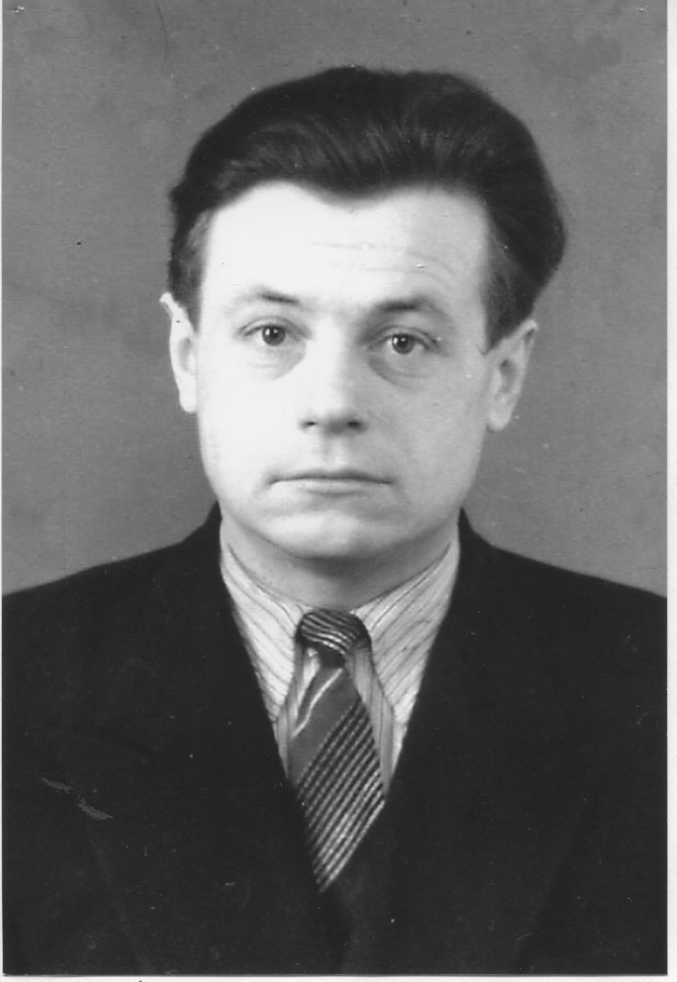

Санников Василий Иванович (1924 – 1992)
Участник Великой Отечественной войны. Добровольцем ушел на фронт, когда ему еще не было 17 лет. Воевал за Москву на Калининском направлении, затем под Ржевом (знаменитая «Ржевская мясорубка»), был командиром пулеметного взвода в лыжном батальоне. Получил ранение в левую руку. После выздоровления воевал на 2 – ом Белорусском фронте, освобождал Белоруссию и Восточную Пруссию, г. Кенигсберг. В мирное время работал на партийной работе. Окончил высшую партийную школу в г. Ярославле. Был председателем Брейтовского райисполкома, а затем – Некоузского.
В 1964 году заочно окончил исторический факультет Ярославского пединститута и был назначен директором Смоленской восьмилетней школы. В 1965 году был назначен директором Нагорьевской средней школы Переславского района.

